PERGAULAN BEBAS ANAK REMAJA
SUATU TINJAUAN TEOLOGIS-SOSIOLOGIS TERHADAP PERGAULAN
BEBAS REMAJA USIA 17-22 TAHUN DI KELURAHAN LAANG TANDUK
KECAMATAN RANTEPAO

Diajukan Kepada Sekolah Tinggi Agama Kristen Negeri Toraja
Untuk Memenuhi Salah Satu Persyaratan Guna
Memperoleh Gelar Sarjana Teologi
A'
MARTHINUS PANGALA’
20041797
SEKOLAH TINGGI AGAMA KRISTEN NEGERI (STAKN) TORAJA
2010

Judul Skripsi  Sub Judul | : Pergaulan Bebas Anak Remaja  : Suatu Tinjauan Teologis-Sosiologis Terhadap Pergaulan  Bebas Remaja Usia 17-22 Tahun di Kelurahan Laang  Tanduk Kecamatan Rantepao
Sebagai salah satu persyaratan guna memperoleh gelar Sarjana Teologi pada Sekolah
Tinggi Agama Kristen Negeri Toraja.
Disiapkan oleh
Dosen Pembimbing I
Dosen Pembimbing II
: Marthinus Pangala’
: Pdt. J.R. Pasolon, M.Th
: Sanda Mongan, S.Th
Telah dipertahankan oleh penulis di depan Panitia Ujian Saijana (SI) Sekolah Tinggi
Agama Kristen Negeri Toraja.
Rantepao, 08 April 2010
DEWAN PENGUJI
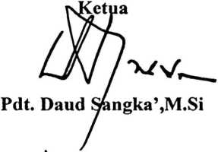
Sekretaris
r Kelana,S.Th
Fa
NIP. 150 409 372
Panitia Ujian
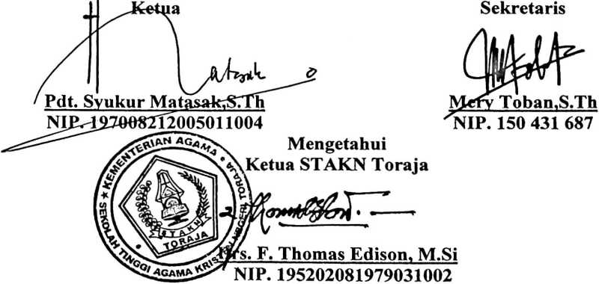

HALAMAN PERSETUJUAN  Judul Skripsi | : Pergaulan Bebas Anak Remaja
Sub Judul | : Suatu Tinjauan Teologis-Sosiologis Terhadap Pergaulan  Bebas Remaja Usia 17-22 Tahun di Kelurahan Laang  Tanduk Kecamatan Rantepao
Disiapkan oleh
NIRM
Jurusan
: Marthinus Pangala’
:20041797
: Pendidikan Agama Kristen (PAK)
Setelah diperiksa dan diteliti ulang, ternyata telah memenuhi persyaratan untuk diajukan
dalam ujian skripsi Sekolah Tinggi Agama Kristen Negeri (STAKN) Toraja.
Rantepao, Maret 2010
Dosen Pembimbing I
t. J.R. Pasolon, M.Th
Dosen Pembimbing II

Sanda Mongan,S.Th
NIP.


